ИСПОЛЬЗОВАНИЕ СЕРВИСОВ WEB 2.0 В ОБРАЗОВАТЕЛЬНОМ ПРОЦЕССЕ ДЛЯ ПОВЫШЕНИЯ ПОЗНАВАТЕЛЬНОГО ИНТЕРЕСА УЧАЩИХСЯ
«Если мы будем учить сегодня так, как мы учили вчера, мы украдем у наших детей завтра», – заметил известный американский философ, педагог и психолог, один из основоположников прагматической педагогики Дж. Дьюи. Справедливость этих слов не вызывает никаких сомнений. Бесспорно, учитель должен идти в ногу со временем, чтобы «не украсть у детей завтра», чтобы быть интересным своим ученикам и воспитанникам – это тоже один из факторов успешного обучения. Перед учителем школы XXΙ в. стоит проблема: как, не отказываясь от традиционных методов обучения, вовлечь в образовательный процесс нестандартные средства, которые заинтересуют обучающихся, повысят мотивацию в изучении предмета, обогатят урок положительными впечатлениями.
Активное внедрение сети Интернет во все сферы жизни современного общества привело к тому, что применение ресурсов сети в образовательном процессе – это не новация, а необходимость.
Интернет прочно вошёл в школьную жизнь, а онлайн-уроки, вебинары, презентации, Интернет-сервисы стали неотъемлемой частью построения образовательного процесса. Не секрет, что наши учащиеся свободно ориентируются в просторах Интернета. Делают это они в своих ноутбуках, нетбуках, планшетах и смартфонах. Они ведут блоги, общаются Вконтакте, Твиттере, на различных форумах. Поэтому стоит задуматься о том, как эти умения применить на уроках. Вот тут-то на помощь и пришла технология
Web 2.0, которая позволяет общаться с обучающимися на современном технологическом уровне.
Интерактивность использования сервисов Web 2.0 в процессе обучения даёт возможность взаимодействия учащихся с учителем и учащихся между собой. Использование данных сервисов упрощает работу: все они доступны посредством выхода в интернет, в отличие от различного программного обеспечения, которое требует лишних затрат на их установку, а также свободного места на компьютере.
Основное изменение учебного процесса связано с активным участием учеников в создании собственных материалов. Во всех сферах технологии Web 2.0 наибольшее значение для обучения имеет совместная созидательная деятельность.
Постоянное увеличение объема информации и ограниченность по времени урока создают необходимость для учителей пересмотра структуры урока, форм и методов обучения, применяемых на различных этапах современного урока, разработка и применение инновационных технологий, которые основываются на применении ИКТ.
Практически все учителя владеют навыками создания презентаций, документов и т.д. и успешно применяют их в своей деятельности, но на современном этапе этого уже недостаточно. Использование сервисов Web 2.0 позволяют учителю нестандартно подойти к процессу обучения, обязательно обращая внимание на индивидуальные и возрастные особенности учащихся и на их уровень обученности, организовать учебный процесс более продуктивным, интересным и запоминающимся для детей [1].
Что же такое Web 2.0? На данный момент не существует четкого единого определения данного понятия. Web 2.0 – это разновидность сайтов, на которых онлайн-контент (внутреннее наполнение сайта) создается самими пользователями. Важной особенностью технологий Web 2.0 является обязательное подключение компьютера к Интернету, так как они представляют собой веб-сайт, с которым взаимодействует пользователь.
Число «два» означает второе поколение веб-сайтов, представляющих собой некое пространство, где пользователь имеет возможность проявить собственную активность: загрузить фотографии или видеоролики, опубликовать свою статью, разместить свои анкетные данные. Сайты Web 2.0 контролируются в большей степени интерактивными инструментами, чем средствами публикации [2].
Применение сервисов Web 2.0 на уроках информатики:
- позволяет осуществлять эффективное информационное взаимодействие;
- обеспечивает доступ к информационным ресурсам всем участникам образовательного процесса;
- позволяет организовать эффективное управление и педагогическое наблюдение; предоставляет возможности для участия в коллективной, групповой работе, способствует формированию взаимоподдержки, обмену опытом, самоорганизации и мотивации.
Рассмотрим некоторые примеры использования сервиса LearningApps на уроке информатики:
- Устройства ПК (тип Классификация)
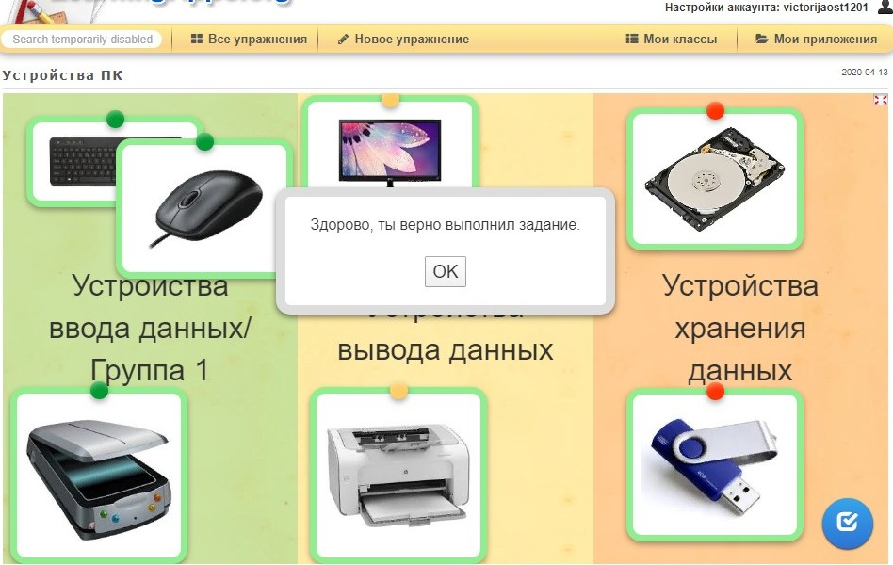
- Копирование файлов (тип Простой порядок)
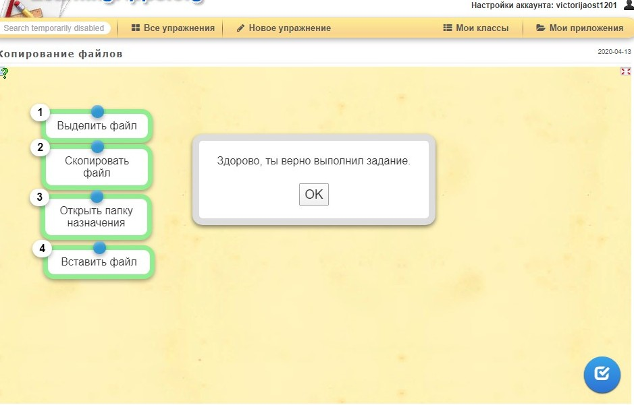
- Комбинации клавиш (тип Найти пару)
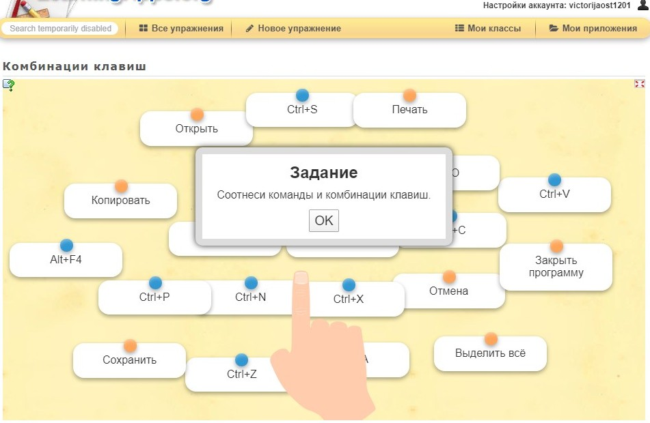
Все элементы данного сервиса по HTML-коду, QR-коду легко могут быть встроены на страницы сайтов, Ваших личных страничек и блогов и использоваться как в урочной, так и внеурочной деятельности.
Применение сервисов Web 2.0 в учебном процессе станет эффективным, если будет обеспечена их органическая связь и сочетаемость с традиционными методами и приемами обучения, так как использование информационно-коммуникативных технологий не может целиком заменить человека-преподавателя, но ИКТ дают возможность дополнить и усовершенствовать деятельность учителя.
В заключение необходимо отметить, что овладение навыками современного программного обеспечения – это не только залог успешной организации учебной деятельности, но и успешного существования и самореализации личности в современном обществе.
СПИСОК ИНФОРМАЦИОННЫХ ИСТОЧНИКОВ
- Васильченко, И. Я. Использование технологий WEB 2.0 на уроках информатики как метод повышения качества знаний / И. Я. Васильченко. — Текст : непосредственный // Образование: прошлое, настоящее и будущее : материалы V Междунар. науч. конф. (г. Краснодар, ноябрь 2018 г.). — Краснодар : Новация, 2018. — С. 68-71. — URL: https://moluch.ru/conf/ped/archive/309/14613/ (дата обращения: 11.05.2020).
- Использование Интернет-технологий в современном образовательном процессе. Часть II. Новые возможности в обучении. – СПб, РЦОКОиИТ, 2008. – с. 63-80.

